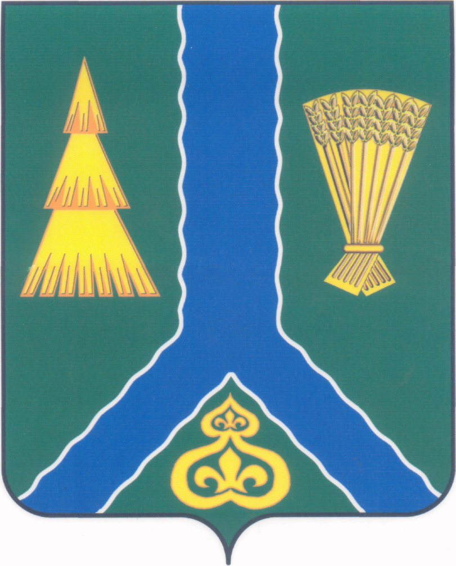
ПОСТАНОВЛЕНИЕ
администрации Тымовского муниципального округа
Сахалинской области

от 1 сентября 2025 г. | № 161

Об отмене постановления администрации МО «Тымовский городской округ» от 05.09.2024 № 151 «Об утверждении Положения о возмещении расходов, произведенных на приобретение топлива для личного транспорта (легкового автомобиля), используемого в служебных целях лицами, замещающими муниципальные должности, муниципальными служащими и лицами, замещающими должности не являющимися должностями муниципальной службы органов местного самоуправления МО «Тымовский городской округ»

Руководствуясь частью 1 статьей 54 Федерального закона от 20.03.2025 № 33-ФЗ «Об общих принципах организации местного самоуправления в единой системе публичной власти», администрация Тымовского муниципального округа Сахалинской области ПОСТАНОВЛЯЕТ:
1. Отменить постановление администрации МО «Тымовский городской округ» от 05.09.2024 № 151 «Об утверждении Положения о возмещении расходов, произведенных на приобретение топлива для личного транспорта (легкового автомобиля), используемого в служебных целях лицами, замещающими муниципальные должности, муниципальными служащими и лицами, замещающими должности не являющимися должностями муниципальной службы органов местного самоуправления МО «Тымовский городской округ».
2. Разместить настоящее постановление в информационно-телекоммуникационной сети «Интернет» в сетевом издании «Тымовский вестник» (доменное имя TYMNEWS.RU) и на официальном сайте администрации Тымовского муниципального округа Сахалинской области.

Мэр Тымовского муниципального округа | Ю.В. Болдов

